

ประกาศองค์การบริหารส่วนตำบลชุมพวง
เรื่อง การกำหนดนโยบายด้านคุณธรรมจริยธรรมของ (ข้าราชการหรือพนักงาน) และลูกจ้าง
องค์การบริหารส่วนตำบลชุมพวง ประจำปี พ.ศ. ๒๕63
**********************************
ตามที่ องค์การบริหารส่วนตำบลชุมพวง ได้ประกาศมาตรฐานทางคุณธรรมและจริยธรรม
ของ (ข้าราชการหรือพนักงาน) และลูกจ้าง ขององค์การบริหารส่วนตำบลชุมพวง อำเภอเมืองยาง จังหวัดนครราชสีมา โดยมีวัตถุประสงค์เพื่อให้ข้าราชการ พนักงาน และลูกจ้าง ยึดถือเป็นหลักการหรือแนวทางปฏิบัติ เพื่อเป็นเครื่องกำกับความประพฤติของตนหรือจรรยาบรรณวิชาชีพ ส่งเสริมสร้างคุณภาพบุคลากรขององค์การบริหารส่วนตำบลชุมพวง ให้อยู่ในความถูกต้องดีงาม มีจิตบริการ และดำเนินชีวิตพอเพียง โดยมีคุณธรรม จริยธรรมเป็นพื้นฐานภายใต้องค์กรธรรมาภิบาล จึงขอประกาศนโยบายด้านคุณธรรม จริยธรรม ดังนี้
- พึงดำรงตนให้ตั้งมั่นอยู่ในศีลธรรม ปฏิบัติหน้าที่ด้วยความชื่อสัตย์ สุจริต เสียสละและมี
ความรับผิดชอบ
- พึงปฏิบัติหน้าที่อย่างเปิดเผย โปร่งใส พร้อมให้ตรวจสอบ
- พึงให้บริการด้วยความเสมอภาค สะดวก รวดเร็ว มีอัธยาศัยไมตรี โดยยึดประโยชน์ของ
ประชาชนเป็นหลัก
- พึงปฏิบัติหน้าที่โดยยึดผลสัมฤทธิ์ของงานอย่างคุ้มค่า
- พึงพัฒนาทักษะ ความรู้ ความสามารถและตนเองให้ทันสมัยอยู่เสมอ

ทั้งนี้ รวมถึงเพื่อใช้เป็นค่านิยมร่วมสำหรับองค์กรและข้าราชการทุกคนพึงยึดถือเป็นแนวทางปฏิบัติควบคู่ไปกับระเบียบและกฎข้อบังคับอื่นๆอย่างทั่วถึงและมีประสิทธิภาพ
เพื่อให้การปฏิบัติตามประมวลจริยธรรมเป็นไปในแนวทางเดียวกัน อันก่อให้เกิดบรรทัดฐานและมาตรฐานเดียวกัน และบรรลุวัตถุประสงค์ที่กำหนดไว้ จึงกำหนดแนวทางปฏิบัติตามประมวลจริยธรรมของข้าราชการ องค์การบริหารส่วนตำบลชุมพวง อำเภอเมืองยาง จังหวัดนครราชสีมา พ.ศ. ๒๕๕๗ เพื่อรักษาประโยชน์ส่วนรวม เป็นกลางทางการเมือง อำนวยความสะดวกและให้บริการแก่ประชาชนตามหลักธรรมาภิบาล โดยจะต้องยึดมั่นในค่านิยมหลัก ๑๐ ประการ รายละเอียดปรากฏตามแนบท้ายประกาศนี้

จึงประกาศให้ทราบโดยทั่วกัน

ประกาศ ณ วันที่ ๓๐ เดือน มีนาคม พ.ศ. ๒๕63
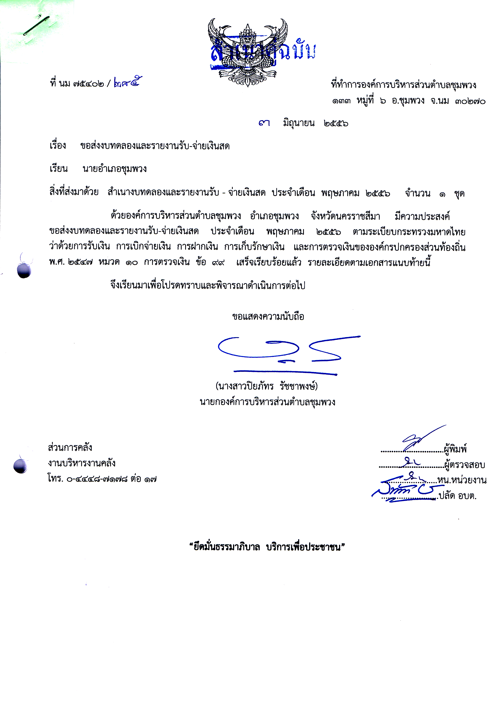

(นางสาวปิยภัทร รัชชาพงษ์)
นายกองค์การบริหารส่วนตำบลชุมพวง

